火災爆炸案 3_分析參考

重要提醒： 本分析報告是基於所提供案例的有限資訊，並結合事故調查的專業方法論進行。部分內容為根據邏輯與經驗所做的合理假設，並會明確標示為
(假設)。一場實際、完整的事故調查，需要更詳盡的現場勘查、人員訪談與物證檢驗來支持所有結論。

整地、基礎及結構工程業 - 勞工從事側溝鑽孔作業發生火災災害調查分析報告事故基本資料
- 行業分類： 整地、基礎及結構工程業 (4310)
- 災害類型： 火災 (16)
- 媒介物： 易燃液體（汽油）(512)
- 罹災情形： 死亡 1 人
- 事故時間： 113 年 6 月某日 下午 15 時 25 分許
- 事故地點： 貨車後車廂
- 事故摘要： 勞工因發電機熄火，至貨車車廂確認狀況。放置於發電機排氣口（約 15 公分）附近的備用汽油桶，因長時間受高溫廢氣加熱，產生汽油蒸氣，接觸到發電機熱表面後起火，並引燃車廂內可燃物，造成車廂上的勞工逃生不及，全身嚴重燒傷，經治療後仍傷重不治死亡。

一. 事件成因分析圖 (ECFC)
此圖將事故發生的事件及相關條件按時間順序呈現，以視覺化方式釐清因果關係。
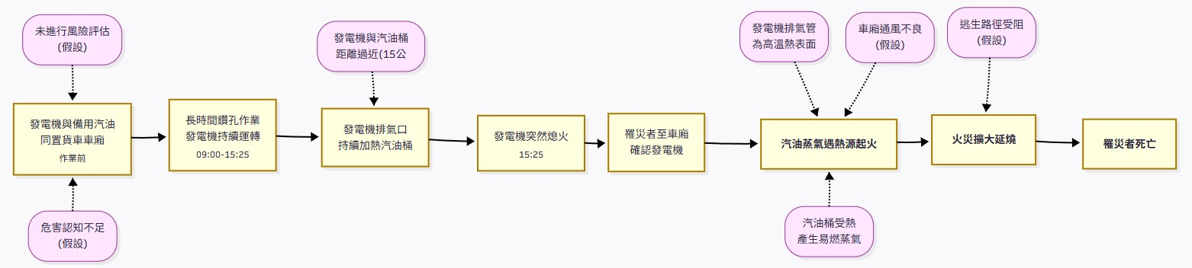

二. 時間序列表
此表以表格形式記錄事故發生的先後順序和相關條件，作為 ECFC 的輔助。

日期時間 | 事件描述 | 事實/ 假  設 | 主(P)/  次(S)  事件軸 | 相關條件 1 (直接條件) | 相關條件 2 (條  件 1 的背景或前提)
113/06/某日 上 午 9 時 | 李罹災者與同事曾員從事鑽孔作業。 | 事實 | P | 發電機與備用汽油桶放置於同一貨車車  廂。 | 缺乏對易燃物與熱源共同存放的危害認知 (假  設)。
9 時至 15  時 25 分 | 發電機長時間持續運轉， 供應鑽孔作業電力。 | 事實 | P | 發電機排氣口持續對金屬油  桶加熱。 | 油桶放置位置距排氣口僅約 15  公分。
時間未知 | 金屬油桶受熱，內部汽油揮發產生高濃度易燃蒸 氣。 | 事實/ 推  論 | C (條  件) | - 汽油易揮發特性。  - 車廂內通風  不良 (假設)。 | 未進行作業前風險評估，未識別此危害 (假設)。
15 時 25 分許 | 發電機突然熄火停止運轉。 | 事實 | P | 熄火原因未知  (可能為供油不  順或過熱)。 | /
15 時 25 分許 | 李罹災者前往車廂上確認發電機狀況。 | 事實 | P | 罹災者進入了充滿汽油蒸氣  的侷限空間。 | /
15 時 25 分許 | 汽油蒸氣接觸發電機排氣管等熱表面後起火燃燒。 | 事實 | P | - 易燃蒸氣已達燃燒範圍。  - 發電機排氣管為有效熱  源。 | 安全作業標準或訓練不足 (假設)。
15 時 25 分許 | 火勢引燃汽油液體及後車廂內可燃物。 | 事實 | P | 車廂內可能存放其他可燃物  (假設)。 | 未落實工作場所  5S 管理 (假  設)。
事故後 | 李員因臉、軀幹、四肢等全身約 66%體表面積 2~3 度燒傷，住院治療後仍因  傷重不治死亡。 | 事實 | P | - 火勢迅速猛烈。  - 逃生不及。 | 未規劃緊急應變程序與逃生路線  (假設)。

三. 為何樹分析 (Why Tree)
本分析從最終的傷害事件開始，透過不斷追問「為什麼」來探究事件的根本原因。

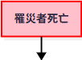

+
+
l!illl lll ffii *mit1t
iE!} ;l(:iffiffitllfls
;"i ;III H!Mi ;Ei51It,!

.; T
tr Ut ilii; 1.11;Ji;i
ilii !ff;"i;Illiil ffi
.; ....
;"i ;111-lffi ilii;E!.lll r.ll1.1□1.11
l!llffipqiffiJIFFIll ( /ij sJ!)

+
;"i ;lll l i!J 'ili:lll!Ul D lli:
.; -------..
f' | M* | i1H'i'Jll | sillfi5 (ifi |  |  | a | JJlil!liii | zt&:@wro <fij | )

+
.J
'li:iEtt sillliR;i::
m
' .
r;:mt@P. ti
,ir
1
* 1£1/t 'li:iE{ij
sl!fil!i& II
'li:iE II li,'t.Jt
foJ?
SOPffi!t liii* :;:

J

四. 屏障分析
本分析旨在識別應有但失效、缺失或不足的屏障，導致危害接觸到目標。
- 危害： 汽油蒸氣遇熱源引發火災
- 目標： 作業勞工
屏障類型 | 屏障 | 屏障表現 (事故  時狀態) | 屏障失效原因 | 屏障如何影響事故 (失效的後果)
物理性/工程控  制 | 1. 發電機與易燃物的實體隔離 | 失效/不存在 | 將發電機與備用汽油桶放置在同一狹小空間（貨車車廂） 內。 | 使熱源（發電機）與燃料（汽油）直接鄰近， 創造了起火的基本條  件。
 | 2. 隔熱/排氣導向裝置 | 不存在 | 發電機排氣口直接朝向汽油 桶，未安裝任何隔熱板或將廢氣導向安全方向的裝置 (假  設)。 | 高溫廢氣持續直接加熱汽油桶，導致汽油大量揮發。
行政管理/ 程序  性 | 3. 作業前危害辨識與風險評估 | 失效/不存在 | 未評估發電機與備用燃料共同存放於車輛的火災風險 (假設)。 | 未能識別出關鍵危害， 因此未能採取任何預防措施。
 | 4. 安全作業標 準 (SOP) | 失效/不存在 | 缺乏關於移動式發電機及備用燃料安全放置與使用的明確作  業標準 (假設)。 | 勞工只能憑個人經驗或方便行事，將設備任意  放置。
 | 5. 危害告知與安全教育  訓練 | 不足 | 未對勞工進行足夠的訓練，使其了解發電機熱源與汽油揮發  的火災風險 (假設)。 | 勞工因知識不足，未能意識到將汽油桶放在排  氣口旁的嚴重危險性。
 | 6. 現場安全檢查/監督 | 失效/不足 | 未對作業前的設備佈置進行安全檢查，或工作中無人監督設  備的擺放狀態 (假設)。 | 容許了致命的危險狀態  （熱源近燃料）從作業  開始時就一直存在。
 | 7. 緊急應變程序 | 不存在 | 現場無適當的滅火設備，或無規劃在車廂內發生火災時的應  變與逃生路線 (假設)。 | 災害發生時，罹災者無法第一時間有效滅火或  安全逃生。

五. 變更分析
本分析比較「事故狀況」與「理想的無事故狀況」，以識別導致事故的關鍵差異。

因素 | 事故狀況 | 先前、理想或未發生事故狀況  (假設) | 差異 (變更) | 效果評估 (差異對事故的影響)
WHAT  (什麼) | 發電機與備用汽油桶因擺放不當，引發火  災。 | 發電機與備用汽油分開、安全存放，作業安全完  成。 | 設備的「儲存與擺放方式」由安全變為不安全。 | 創造了熱源與燃料在狹小空間內共存的致命條件。
WHEN  (何時) | 長時間作業  （約 6.5 小時） 後發生。 | 短時間作業或有中途冷卻檢查。 | 由「短暫」或  「間歇運轉」變為「長時間連續  運轉」。 | 長時間的連續加熱是汽油大量揮發產生足夠濃度蒸氣的關鍵因素。
WHERE  (何地) | 於通風不良的貨車車廂內共同存放發電機  與汽油。 | 將發電機置於室外開放空間，汽油則儲放在陰涼  處。 | 作業環境由「開放通風」變為  「侷限、通風不  良」。 | 加速了易燃蒸氣的濃度累積，並限制了罹災者的逃生。
WHO  (何人) | 缺乏相關危害認知的勞工。 | 接受過完整訓 練，了解發電機與易燃物安全操  作的勞工。 | 作業人員的「危害認知」由具備變為不足。 | 勞工因認知不足而做出了將汽油桶放在排氣口旁的致命決定。
HOW  (如何) | 將備用汽油桶直接放置於發電機排氣口旁  約 15 公分處。 | 遵守安全距離要求，將汽油桶放置在遠離熱源的  安全位置。 | 「設備間的相對位置」發生了致命性的改變。 | 這是能量（熱）傳遞給燃料（汽油）的最直接路徑，是引發火災的直  接操作行為。
OTHER  (其他) | 無作業前風險評估或安全規劃。 | 作業前有完整的風險評估與安全作業計畫。 | 安全管理措施由  「存在且有效」變為「完全缺  失」。 | 這是所有不安全行為與狀況得以發生的根本原因，是管理系統的失  效。

六. 人為失效分析
本分析探討影響人員行為的深層次原因，而非僅歸咎於個人。
失誤  類型 | 主要不安全行為 | 根本原因（組織與系統層面）
知識性錯誤 | 將備用汽油桶放置在發電機高溫排氣口旁。 | 訓練與文化：  危害告知與安全教育訓練不足，人員對發電機熱源與汽油揮發的火災風險認知低落。 安全文化薄弱，可能存在「一直都這樣做沒  事」的僥倖心理 (假設)。

規則性錯誤 | 未依安全規則進行設備的擺放與儲存，或根本不存在相關規則可供遵循。 | 安全管理制度：  缺乏對移動式發電機及備用燃料安全使用的標準作業程序（SOP）。  未執行作業前的危害辨識與風險評估。監督與資源：  現場安全監督機制失靈，未能對設備的危險  佈置進行檢查與糾正。

七. 根本原因探討
事故的發生是以下立即原因（不安全的行為與狀況）直接導致的結果：

不安全的狀況：
  - 在侷限且通風不良的貨車車廂內，因汽油桶長時間受發電機廢氣加熱，導致高濃度易燃的汽油蒸氣蓄積 。
  - 發電機運轉後的排氣管及引擎本體，成為一個持續存在的高溫點火 源 。

不安全的行為：
  - 作業人員將備用汽油桶放置於緊鄰發電機高溫排氣口約 15 公分處，此為導致危害狀況發生的關鍵動作 。

根本原因
深入探究導致上述立即原因的管理、系統及組織層面的缺失，可歸納出以下根本原因：

安全管理制度的系統性缺失：
  - 缺乏標準作業程序： 未建立針對移動式動力設備（如發電機）與其搭配之易燃燃料（如汽油）的安全作業標準，對於設備的擺
放、安全距離、作業環境等皆無明確規範。
  - 風險評估機制失效： 未將此類臨時性或移動性的作業活動納入危害辨識與風險評估的管理範疇，導致作業前完全未對「熱源」與
「易燃物」共存的致命風險進行評估與控制。

教育訓練與危害告知不足：
  - 作業人員對於發電機運轉時產生的高溫、汽油的揮發性，以及兩者在密閉空間內長時間共存的火災爆炸風險，缺乏足夠的認知與了解。顯示公司的危害告知與安全衛生教育訓練未能落實。

硬體設施與防護的不足：

  - 缺乏工程控制： 未在發電機上加裝任何隔熱板或排氣導管等工程改善設施，以從根本上阻絕熱傳導或將高溫廢氣導向安全方向。
  - 應急設備匱乏： 現場（貨車上）未配置合規且適用於油類火災的滅火器，也未規劃在侷限空間發生火災時的應變程序與逃生路線
(假設)。

矯正改善措施建議
為杜絕類似災害再次發生，應從制度、設備、人員三方面著手，提出以下具體改善措施：

制度層面：
- 建立安全作業標準： 立即制訂「移動式發電機與易燃物料安全作業標準」，內容須嚴格規定發電機與備用燃料必須分開存放，且保持 3 公尺以上的安全距離；發電機應置於戶外通風良好處。
- 落實風險評估： 將所有作業（包含臨時、移動性作業）納入安全衛生管理計畫，要求在作業前必須完成危害辨識與風險評估，並確實執行所規劃的控制措施。

設備層面：
- 採行工程控制： 若發電機確有需要放置於車輛上，應強制加裝固定式隔熱板，並將排氣管改裝延長，加裝廢氣導管，確保高溫廢氣能被安全地導向遠離人員及易燃物的方向。
- 配置應急設備： 強制要求所有工程車輛必須配備至少一支合規、有效的車用滅火器，並定期檢查。

人員層面：
- 強化教育訓練： 對所有需使用發電機的作業人員，實施危害告知及安全操作專項培訓，內容須包含本次事故案例，確保所有人都理解其危害與預防方法，並將訓練結果作成紀錄。
- 加強監督檢查： 要求領班或現場主管在作業前，必須對設備擺放進行安全確認，將其納入工作前的安全檢查項目。

本回答由 AI 生成經老師修改，內容僅供參考。

Q：請嚴格遵循"事故調查分析方法"中的(一). 事故成因分析(ECFA)與事故成因圖
(ECFC)與範例圖形，針對「火災爆炸案 3_演練」的職災情境，繪製 ECFC。分析產出條件如下：1.情境或事故發生條件不足部分，可假設情境或條件但需要備註為假設。2.ECFC 請用 mermaid 格式來顯示，請去掉英文。3. ECFC 圖中，請放大字型，讓在簡報時容易識別及討論。事件是方框(黃色)，條件是橢圓形(粉紅色)，推測事件是虛線方框(藍色)。請用繁體中文

以下是根據「火災爆炸案 3_演練」的職災情境，嚴格遵循 ECFA/ECFC 方法繪製的事故成因圖（ECFC），採用 Mermaid 格式呈現：
图表
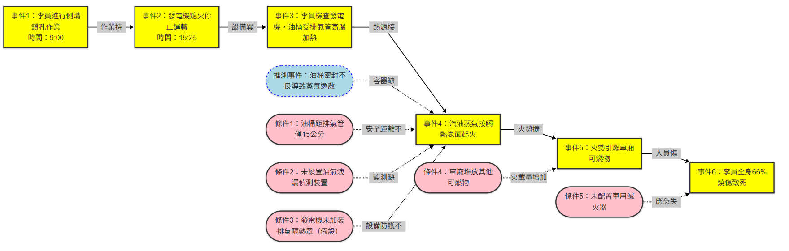

代码下载
---
config: themeVariables:
fontSize: 20px
---
flowchart LR
A["事件 1：李員進行側溝鑽孔作業<br>時間：9:00"] -- 作業持續 --> B["事件 2：發電機熄火停止運轉<br>時間：15:25"]
B -- 設備異常 --> C["事件 3：李員檢查發電機，油桶受排氣管高溫加熱"] C -- 熱源接觸 --> D["事件 4：汽油蒸氣接觸熱表面起火"]
D -- 火勢擴大 --> E["事件 5：火勢引燃車廂可燃物"]
E -- 人員傷亡 --> F["事件 6：李員全身 66%燒傷致死"]
G(["推測事件：油桶密封不良導致蒸氣逸散"]) -. 容器缺陷 .-> D
a(["條件 1：油桶距排氣管僅 15 公分"]) -. 安全距離不足 .-> D
b(["條件 2：未設置油氣洩漏偵測裝置"]) -. 監測缺失 .-> D

c(["條件 3：發電機未加裝排氣隔熱罩（假設）"]) -. 設備防護不足 .-> D
d(["條件 4：車廂堆放其他可燃物"]) -. 火載量增加 .-> E
e(["條件 5：未配置車用滅火器"]) -. 應急失效 .-> F A@{ shape: rect}
B@{ shape: rect} C@{ shape: rect} D@{ shape: rect} E@{ shape: rect} F@{ shape: rect} A:::event
B:::event
C:::event
D:::event
E:::event
F:::event G:::assumedEvent a:::condition b:::condition c:::condition d:::condition e:::condition
classDef event fill:#ffff00,stroke:#333,stroke-width:3px
classDef condition fill:#ffc0cb,stroke:#333,stroke-width:3px,ellipse classDef assumedEvent stroke-dasharray: 5 5,fill:#add8e6,stroke:#0000ff classDef assumed stroke-dasharray: 5 5,stroke:#0000ff

八. 圖例說明：
- 事件（黃色方框）：
  - 完整呈現從作業開始到火災致死的關鍵時間序列，強調熱源與易燃物接觸的關鍵節點。
- 條件（粉紅色橢圓形）：
  - 實線：確認條件（如安全距離不足、可燃物堆放）。
  - 虛線藍框：假設條件（如排氣隔熱罩缺失），需查證設備規格。
- 推測事件（藍色虛線方框）：
  - 油桶密封問題屬合理推論，需檢查容器維護記錄。九. 關鍵分析點：
- 直接原因：排氣管高溫引燃汽油蒸氣（事件 4+條件 1）。
- 系統性失效：

  - 設備管理：未保持安全距離與隔熱措施（條件 1、3）。
  - 應急準備：缺乏滅火器材（條件 5）加劇傷害。
- 假設標註：
  - 「排氣隔熱罩缺失」需對照設備安全標準。
  - 「油桶密封不良」需檢查容器檢驗記錄。十. 延伸建議：
結合「屏障分析」探討：
- 為何未設置「排氣管溫度警報」與「安全距離標示」？
- 是否需規範「車載易燃物專用防爆容器」？
此圖清晰呈現火災事故中「熱源-易燃物-應急」的因果鏈，便於制定分層防護策略。

